**登革热**

登革热（dengue fever,DF）是由登革病毒引起的急性传染病，主要通过埃及伊蚊或白纹伊蚊叮咬传播。其临床特征为突起发热、头痛、全身肌肉、骨骼和关节痛，极度疲乏、皮疹、淋巴结肿大及白细胞减少，部分病人有出血倾向。

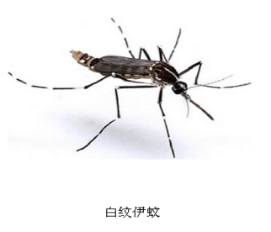

**病原学**

登革病毒属黄病毒科黄病毒属。登革病毒颗粒呈球形，直径45～55nm。登革病毒共有4个血清型（DENV-1、DENV-2 DENV-3和DENV-4），4种血清型均可感染人，其中2型重症率及病死率均高于其他型。登革病毒对热敏感，56℃ 30分钟可灭活，但在4℃条件下其感染性可保持数周之久。

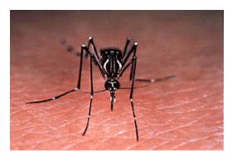

**流行病学**

* 传染源：登革热患者、隐性感染者和登革病毒感染的非人灵长类动物以及带毒的媒介伊蚊。
* 传播途径：主要通过伊蚊叮咬传播。传播媒介主要为埃及伊蚊和白纹伊蚊。
* 易感人群：人群普遍易感，但感染后仅有部分人发病。登革病毒感染后，人体可对同型病毒产生持久免疫力，但对异型病毒感染不能形成有效保护。
* 流行特征：登革热流行于全球热带及亚热带地区，尤其是在东南亚、太平洋岛屿和加勒比海等。我国各省均有输入病例报告。南方省份可发生本地登革热流行，主要发生在夏秋雨季。高峰为8~9月。

**登革病毒的复制与传播**

病毒通过蚊虫唾液传播给人，在靶器官中复制， 病毒感染白细胞和淋巴组织，再释放至血循环中。蚊虫吸带有病毒的血，病毒在蚊虫中肠和其它器官中复制，并感染唾液腺，在唾液腺中复制。

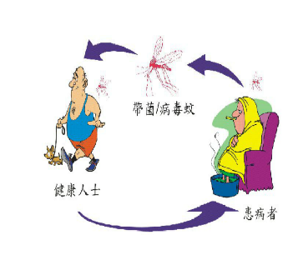

**临床表现**

* 潜伏期一般为3～15天，多数5～8天。
* 登革病毒感染可表现为无症状隐性感染、非重症感染及重症感染等。登革热是一种全身性疾病，临床表现复杂多样。典型的登革热病程分为三期，即急性发热期、极期和恢复期。根据病情严重程度，可将登革热分为普通登革热和重症登革热两种临床类型。典型症状有发热伴“三痛三红”即头痛、眼痛、关节肌肉痛，面红、眼红、躯干红疹。
* 多数患者表现为普通登革热，可仅有发热期和恢复期。少数患者发展为重症登革热危及生命。



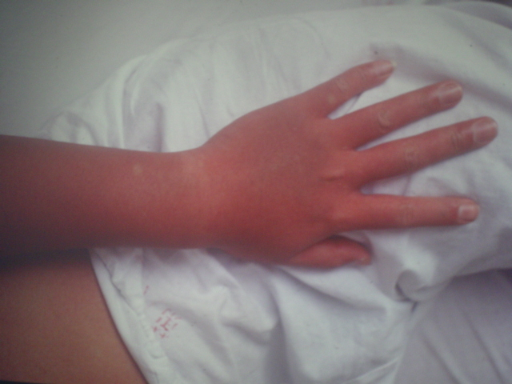

**实验室检查**

* 血常规：WBC减少，早期开始下降，第4～5天降至最低点。血小板减少。
* 血生化：ALT/ AST升高常发生极期或恢复期；部分心肌酶及血肌酐升高等。渗出严重者血清白蛋白可降低等。
* 急性发作期查登革热抗原（NS1）检测阳性
* 血清学检查：急性期血清登革病毒特异性IgM抗体阳性；恢复期清特异性IgG抗体滴度呈4倍以上升高；PCR测DFV-RNA阳性。

**诊 断**

流行病学资料：疫区，蚊叮咬史；

临床表现：发热，疼痛，皮疹，出血等；

实验室检查 ：白细胞及血小板减少；

病原学检测阳性：急性发作期IgM抗体、NS1及PCR检测出DF病毒核酸，符合上述任意一项即可确诊。

**治疗**

目前尚无特效的抗病毒治疗药物，主要采取支持及对症治疗措施。治疗原则是早发现、早诊断、早治疗、早防蚊隔离。重症病例的早期识别和及时救治是降低病死率的关键。无上市疫苗。

**预 防**

防蚊就可防病，防蚊灭蚊，不仅可以预防登革热，还可以减少感染疟疾、流行性乙型脑炎等多种传染病。清理容器积水，清理阴暗杂物垃圾搞好环境卫生。

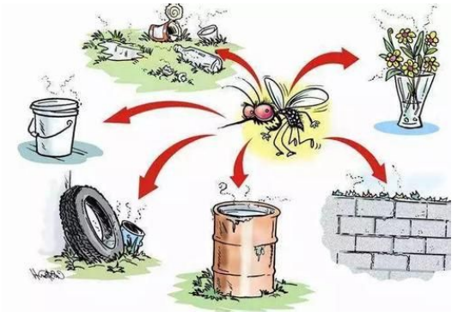

预防保健科陈美芸

供稿日期：2023.5.25